为了保留原文的格式，特截屏发出  
[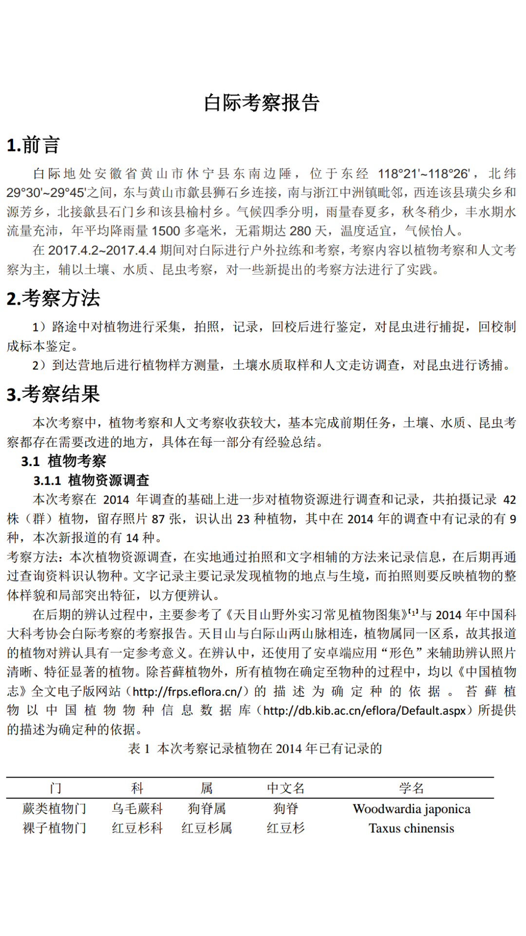](http://bbs.ustc.edu.cn/cgi/sf?s=cf415de2&bn=Exploration&fn=M591859B0&an=Screenshot_2017-05-14-20-25-11-021_cn.wps.moffice.png)  
[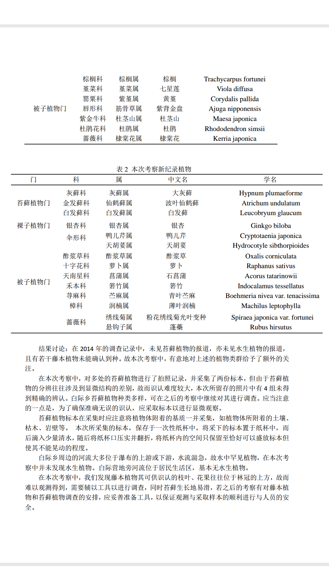](http://bbs.ustc.edu.cn/cgi/sf?s=cf415de2&bn=Exploration&fn=M591859B0&an=Screenshot_2017-05-14-20-25-33-803_cn.wps.moffice.png)  
[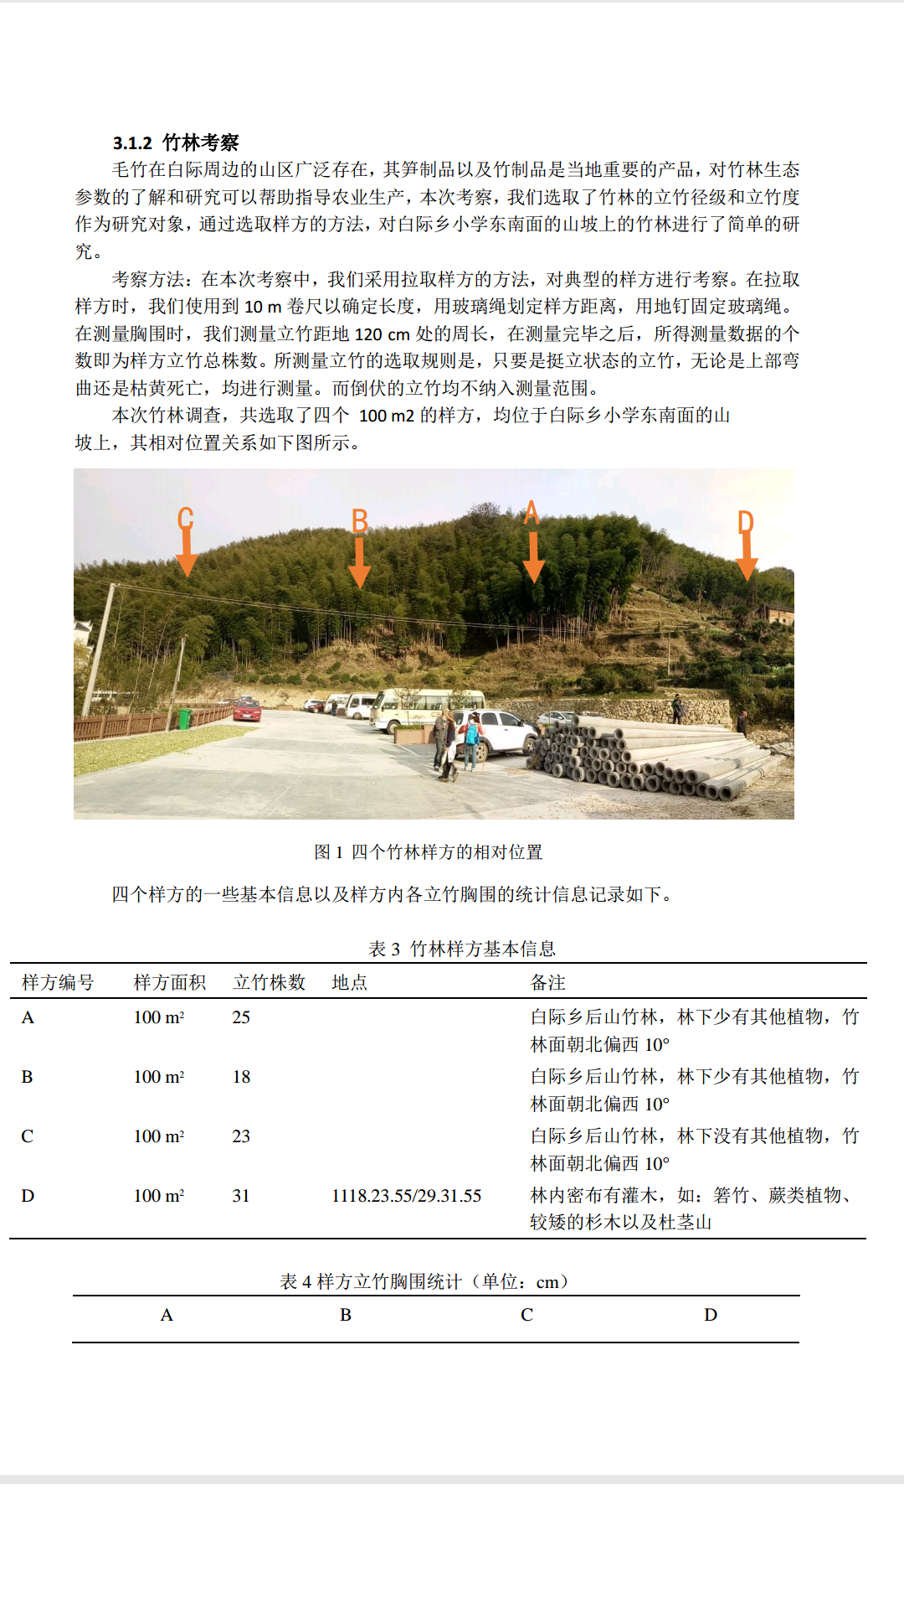](http://bbs.ustc.edu.cn/cgi/sf?s=cf415de2&bn=Exploration&fn=M591859B0&an=Screenshot_2017-05-14-20-25-50-304_cn.wps.moffice.png)  
[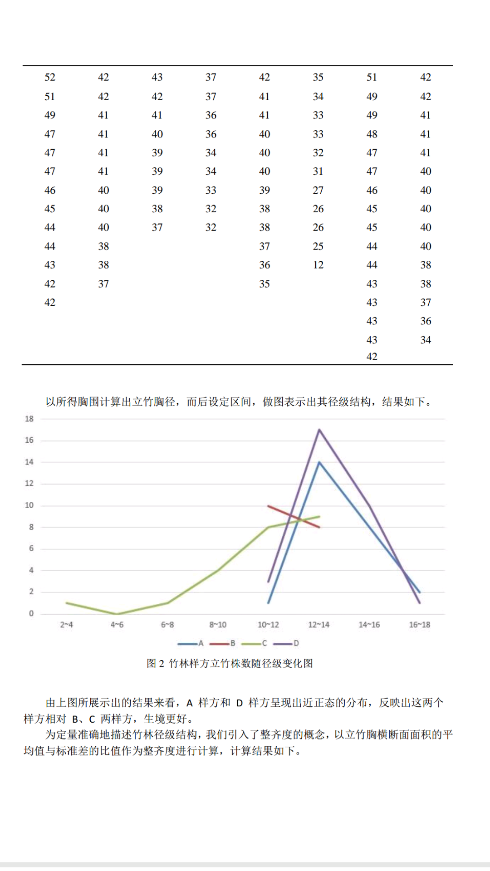](http://bbs.ustc.edu.cn/cgi/sf?s=cf415de2&bn=Exploration&fn=M591859B0&an=Screenshot_2017-05-14-20-29-51-780_cn.wps.moffice.png)  
[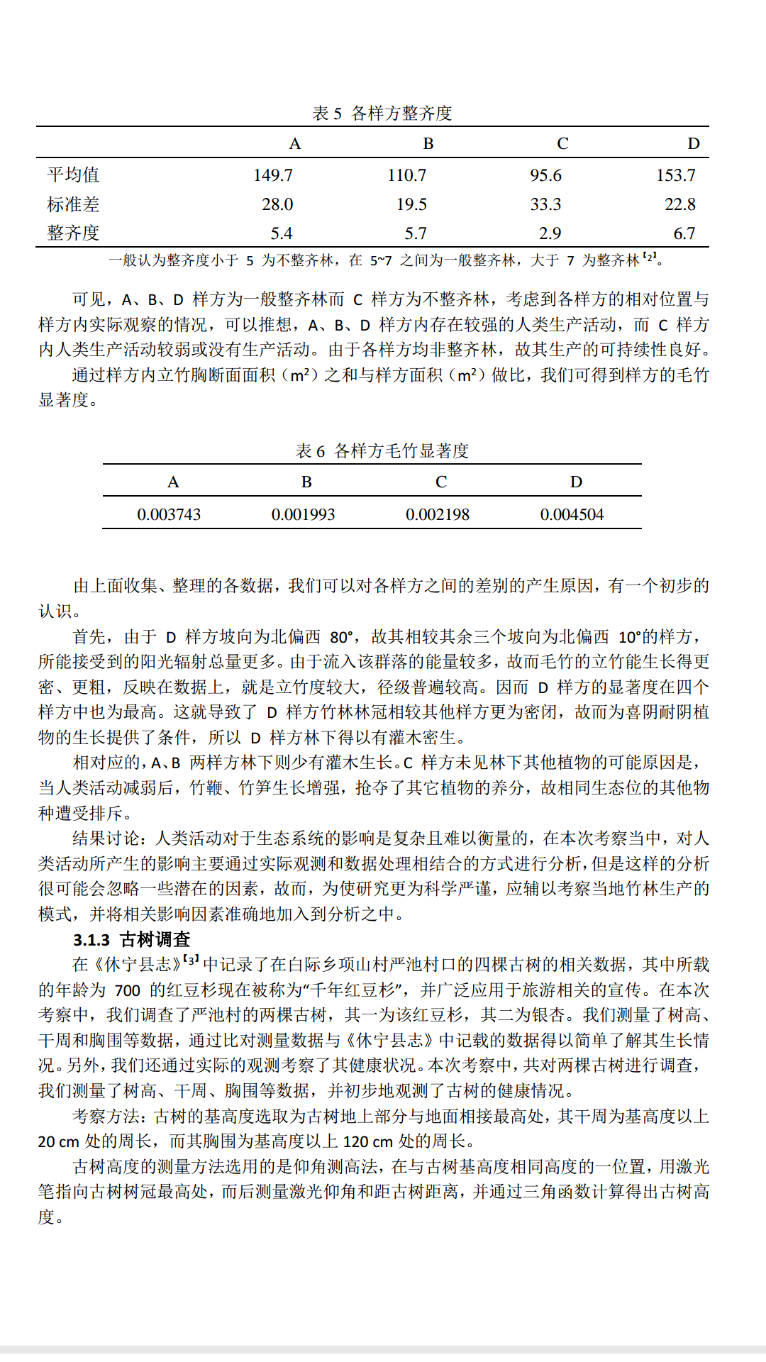](http://bbs.ustc.edu.cn/cgi/sf?s=cf415de2&bn=Exploration&fn=M591859B0&an=Screenshot_2017-05-14-20-30-01-733_cn.wps.moffice.png)  
[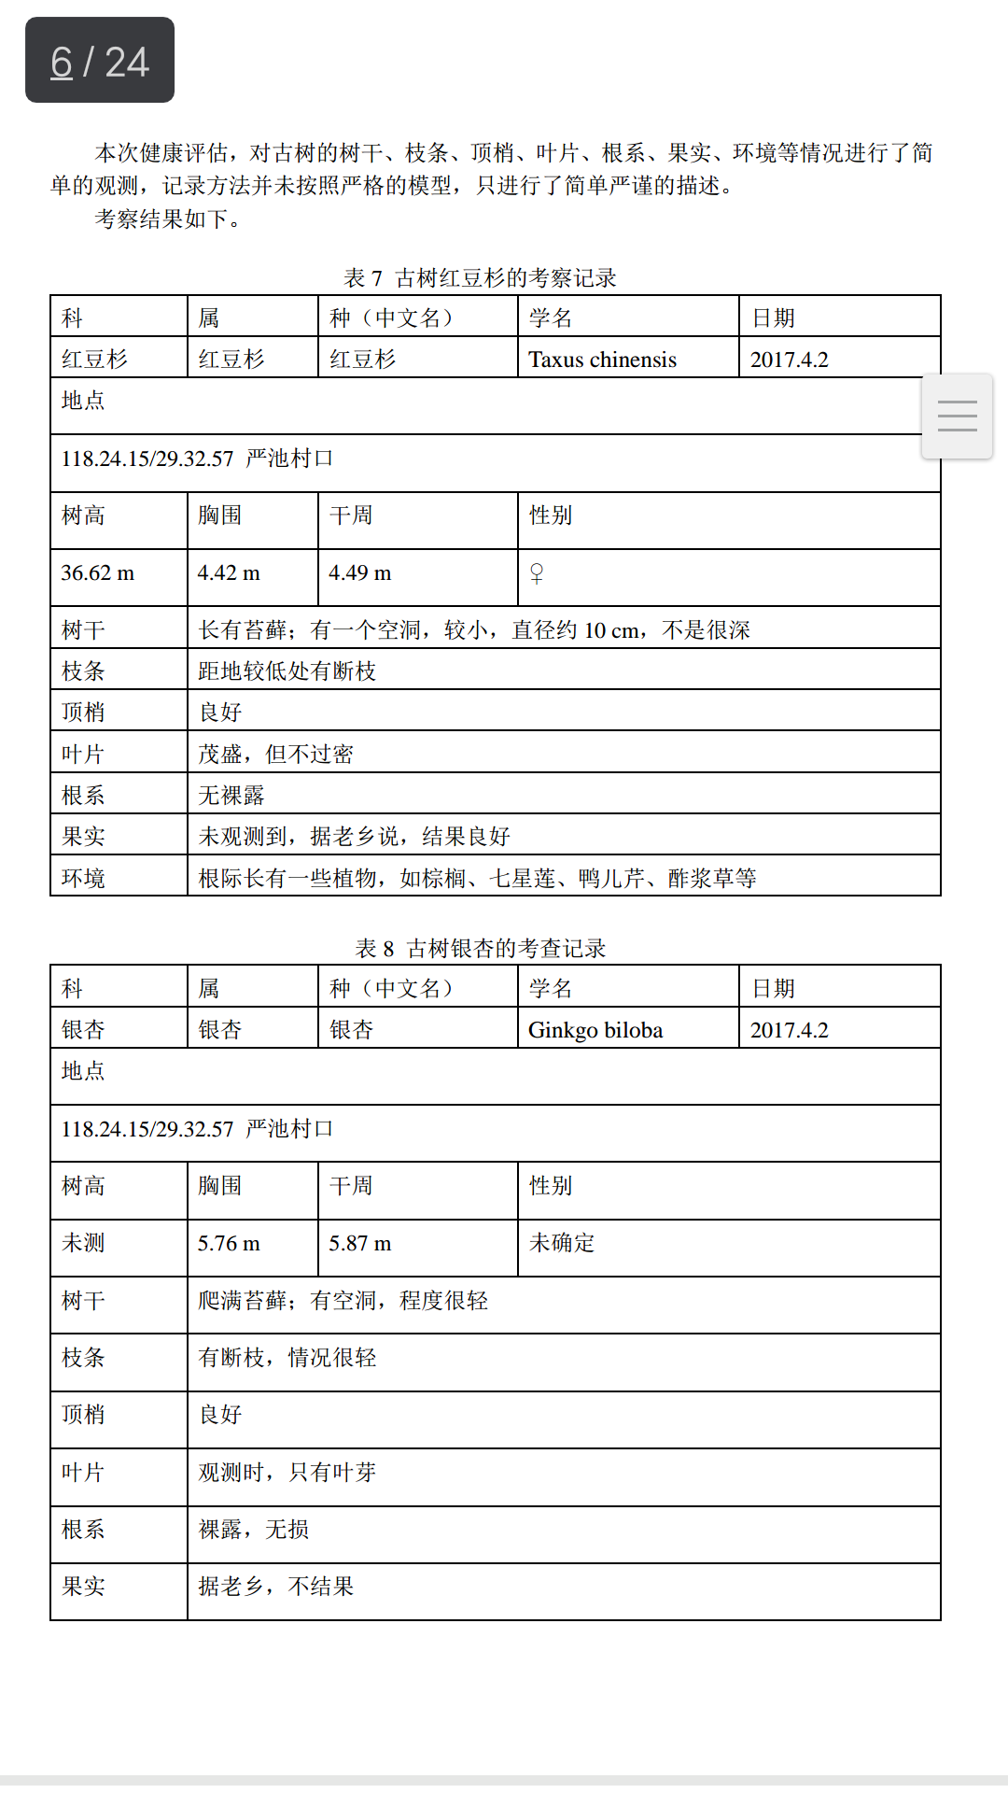](http://bbs.ustc.edu.cn/cgi/sf?s=cf415de2&bn=Exploration&fn=M591859B0&an=Screenshot_2017-05-14-20-30-06-842_cn.wps.moffice.png)  
[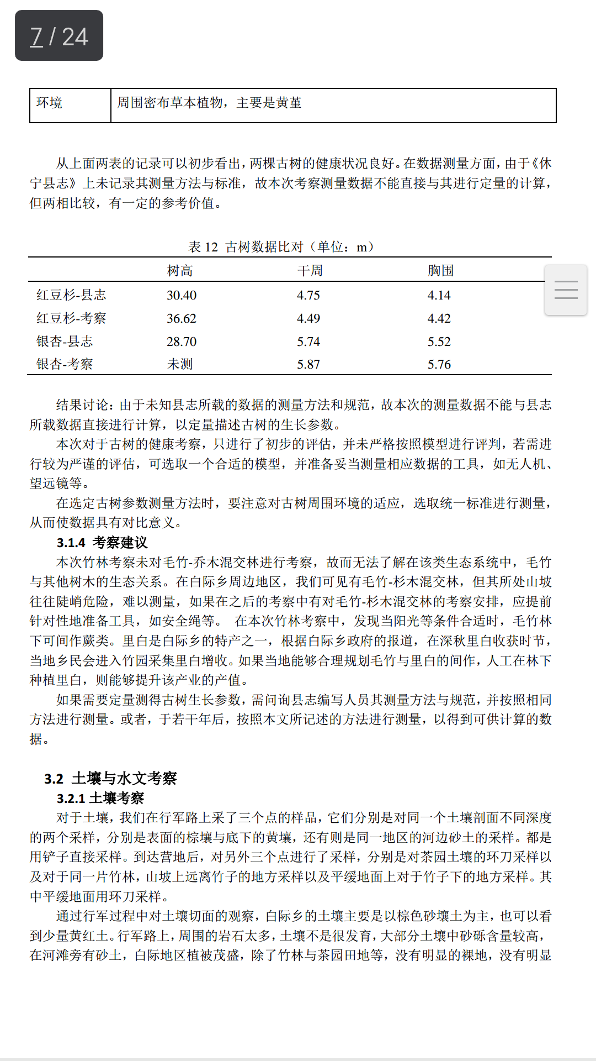](http://bbs.ustc.edu.cn/cgi/sf?s=cf415de2&bn=Exploration&fn=M591859B0&an=Screenshot_2017-05-14-20-30-13-709_cn.wps.moffice.png)  
[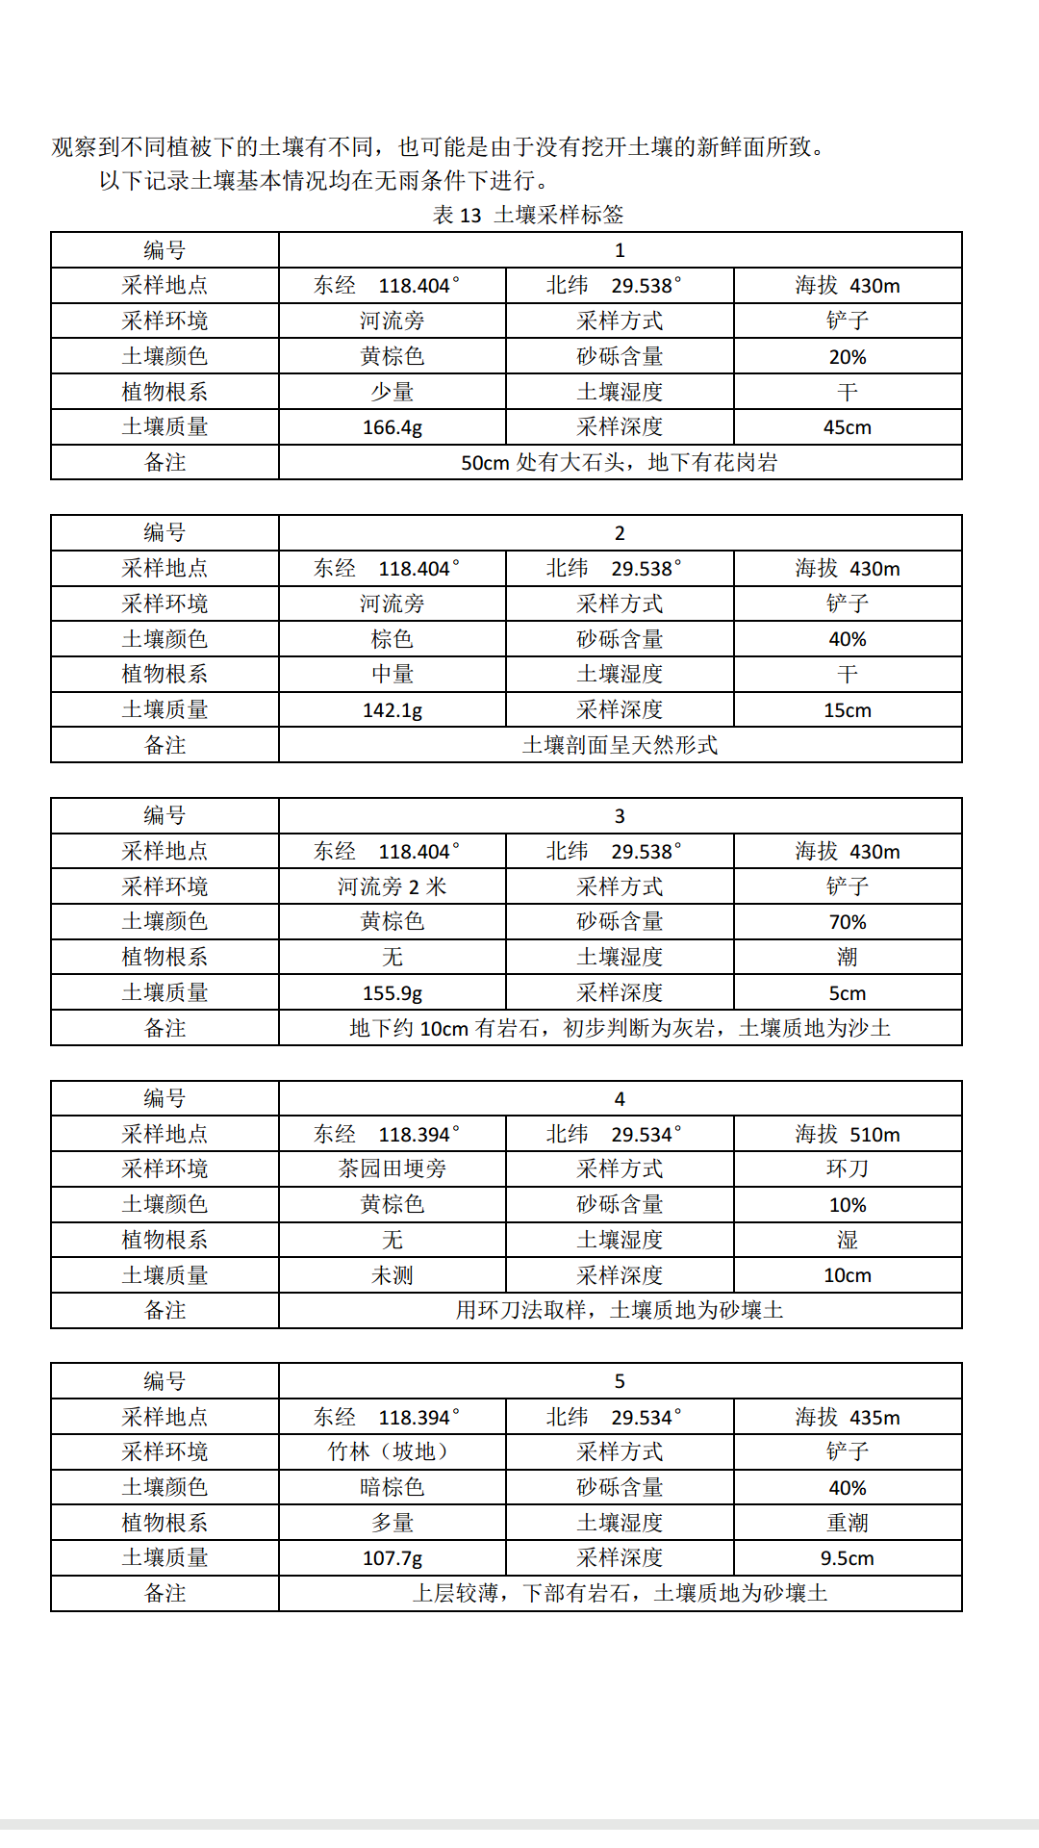](http://bbs.ustc.edu.cn/cgi/sf?s=cf415de2&bn=Exploration&fn=M591859B0&an=Screenshot_2017-05-14-20-30-22-973_cn.wps.moffice.png)  
[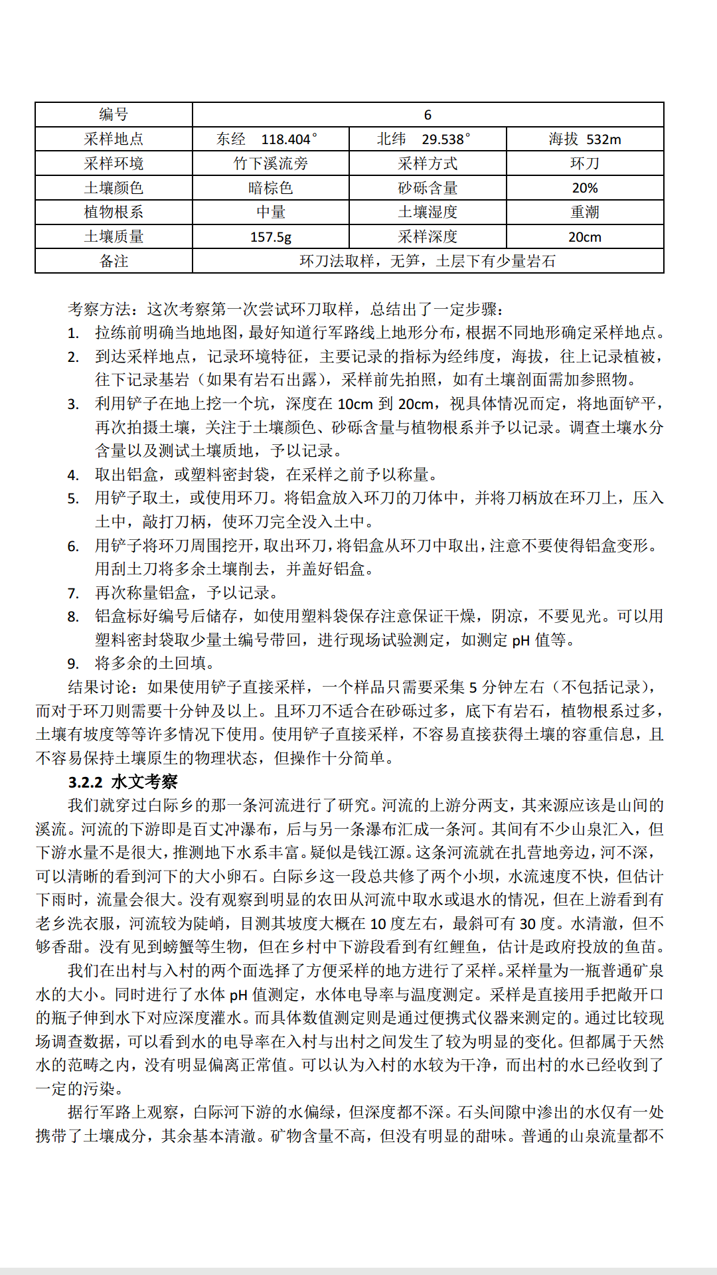](http://bbs.ustc.edu.cn/cgi/sf?s=cf415de2&bn=Exploration&fn=M591859B0&an=Screenshot_2017-05-14-20-30-29-983_cn.wps.moffice.png)  
[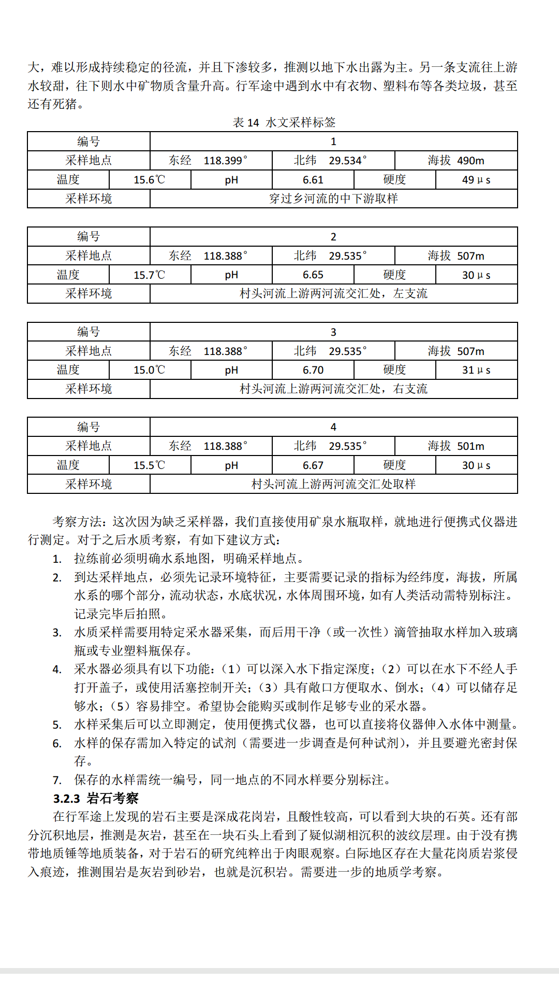](http://bbs.ustc.edu.cn/cgi/sf?s=cf415de2&bn=Exploration&fn=M591859B0&an=Screenshot_2017-05-14-20-30-41-210_cn.wps.moffice.png)  
[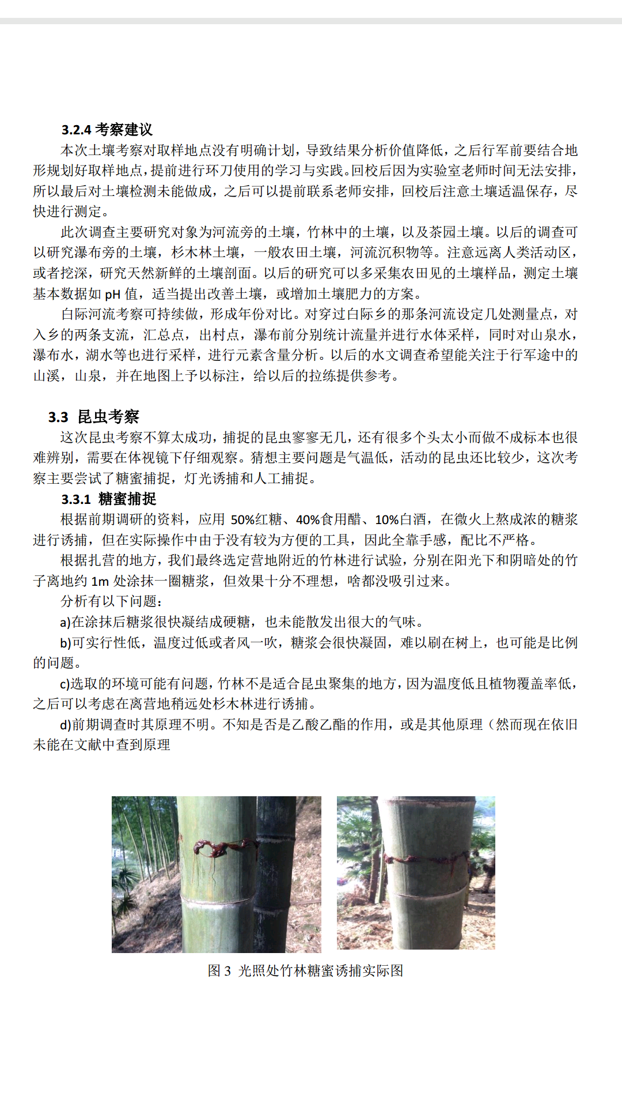](http://bbs.ustc.edu.cn/cgi/sf?s=cf415de2&bn=Exploration&fn=M591859B0&an=Screenshot_2017-05-14-20-30-51-039_cn.wps.moffice.png)  
[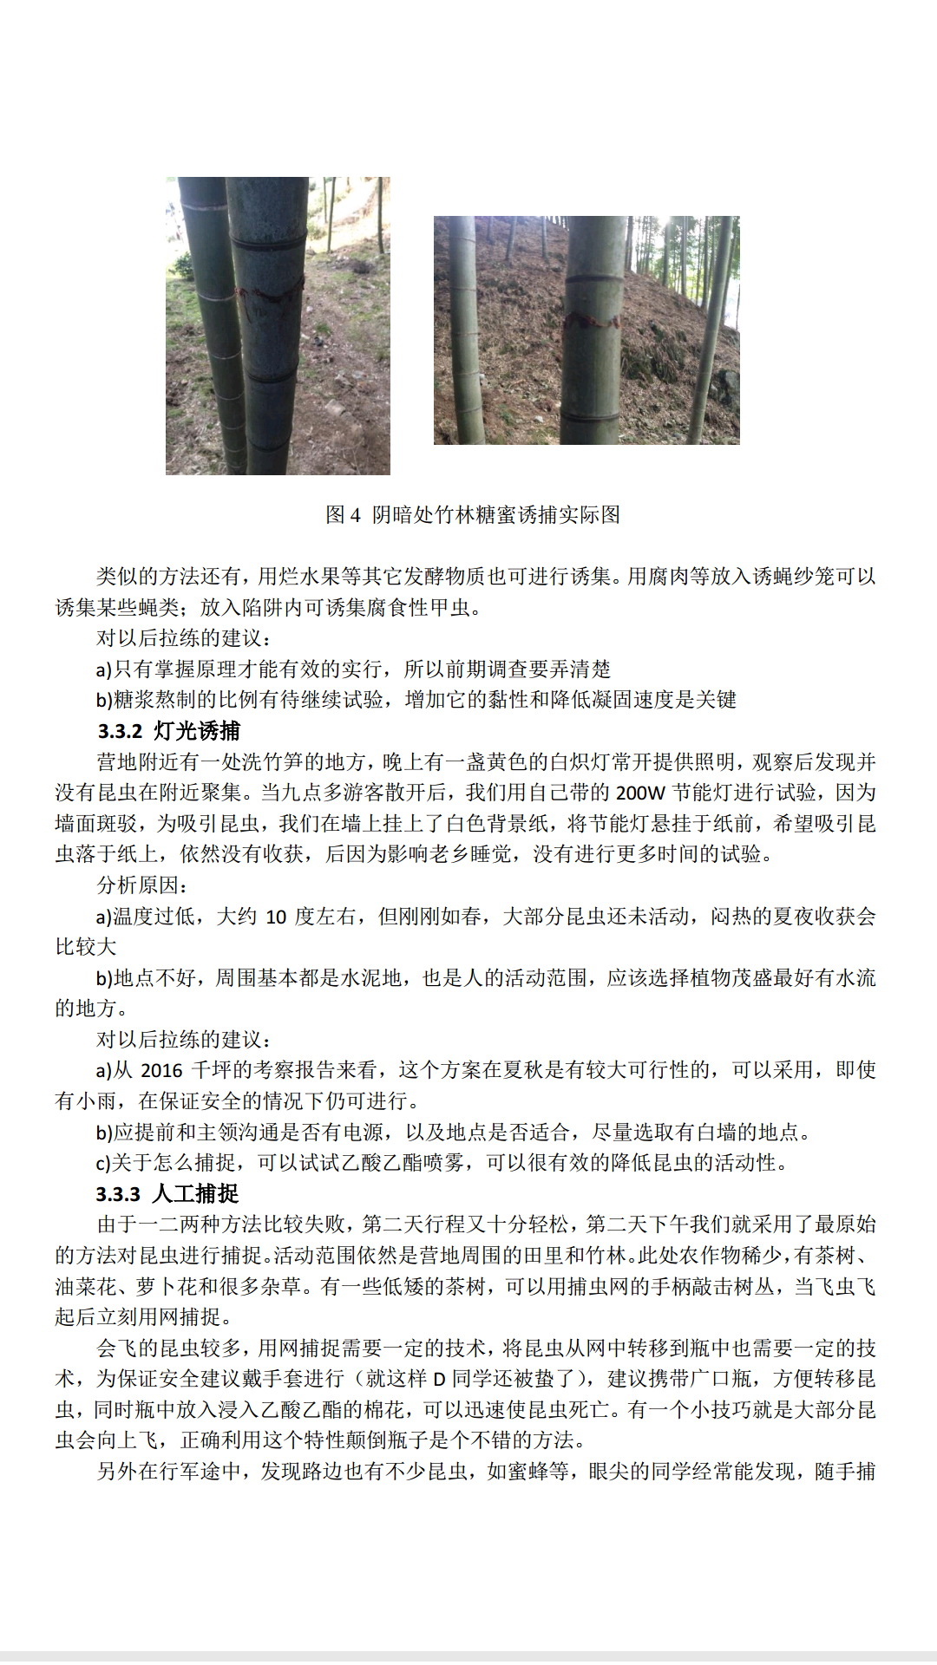](http://bbs.ustc.edu.cn/cgi/sf?s=cf415de2&bn=Exploration&fn=M591859B0&an=Screenshot_2017-05-14-20-31-07-323_cn.wps.moffice.png)  
[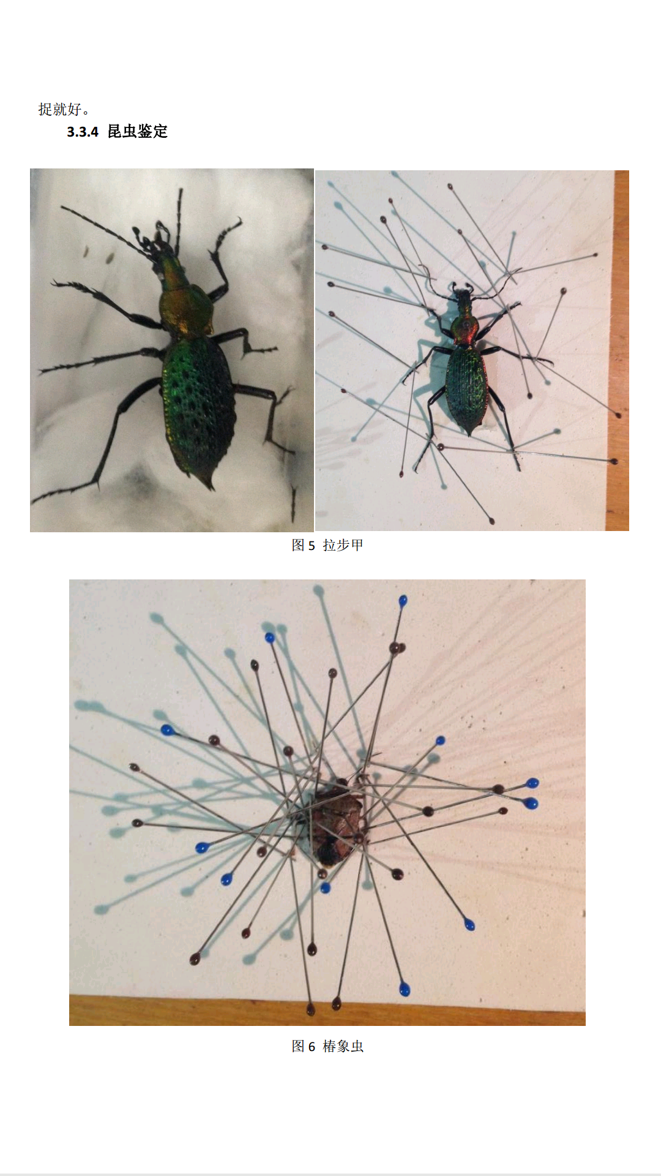](http://bbs.ustc.edu.cn/cgi/sf?s=cf415de2&bn=Exploration&fn=M591859B0&an=Screenshot_2017-05-14-20-31-18-341_cn.wps.moffice.png)  
[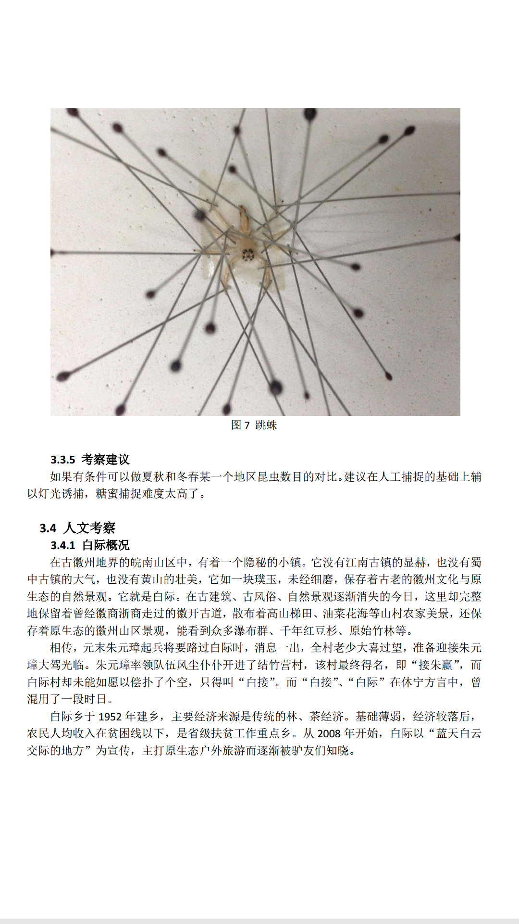](http://bbs.ustc.edu.cn/cgi/sf?s=cf415de2&bn=Exploration&fn=M591859B0&an=Screenshot_2017-05-14-20-31-26-604_cn.wps.moffice.png)  
[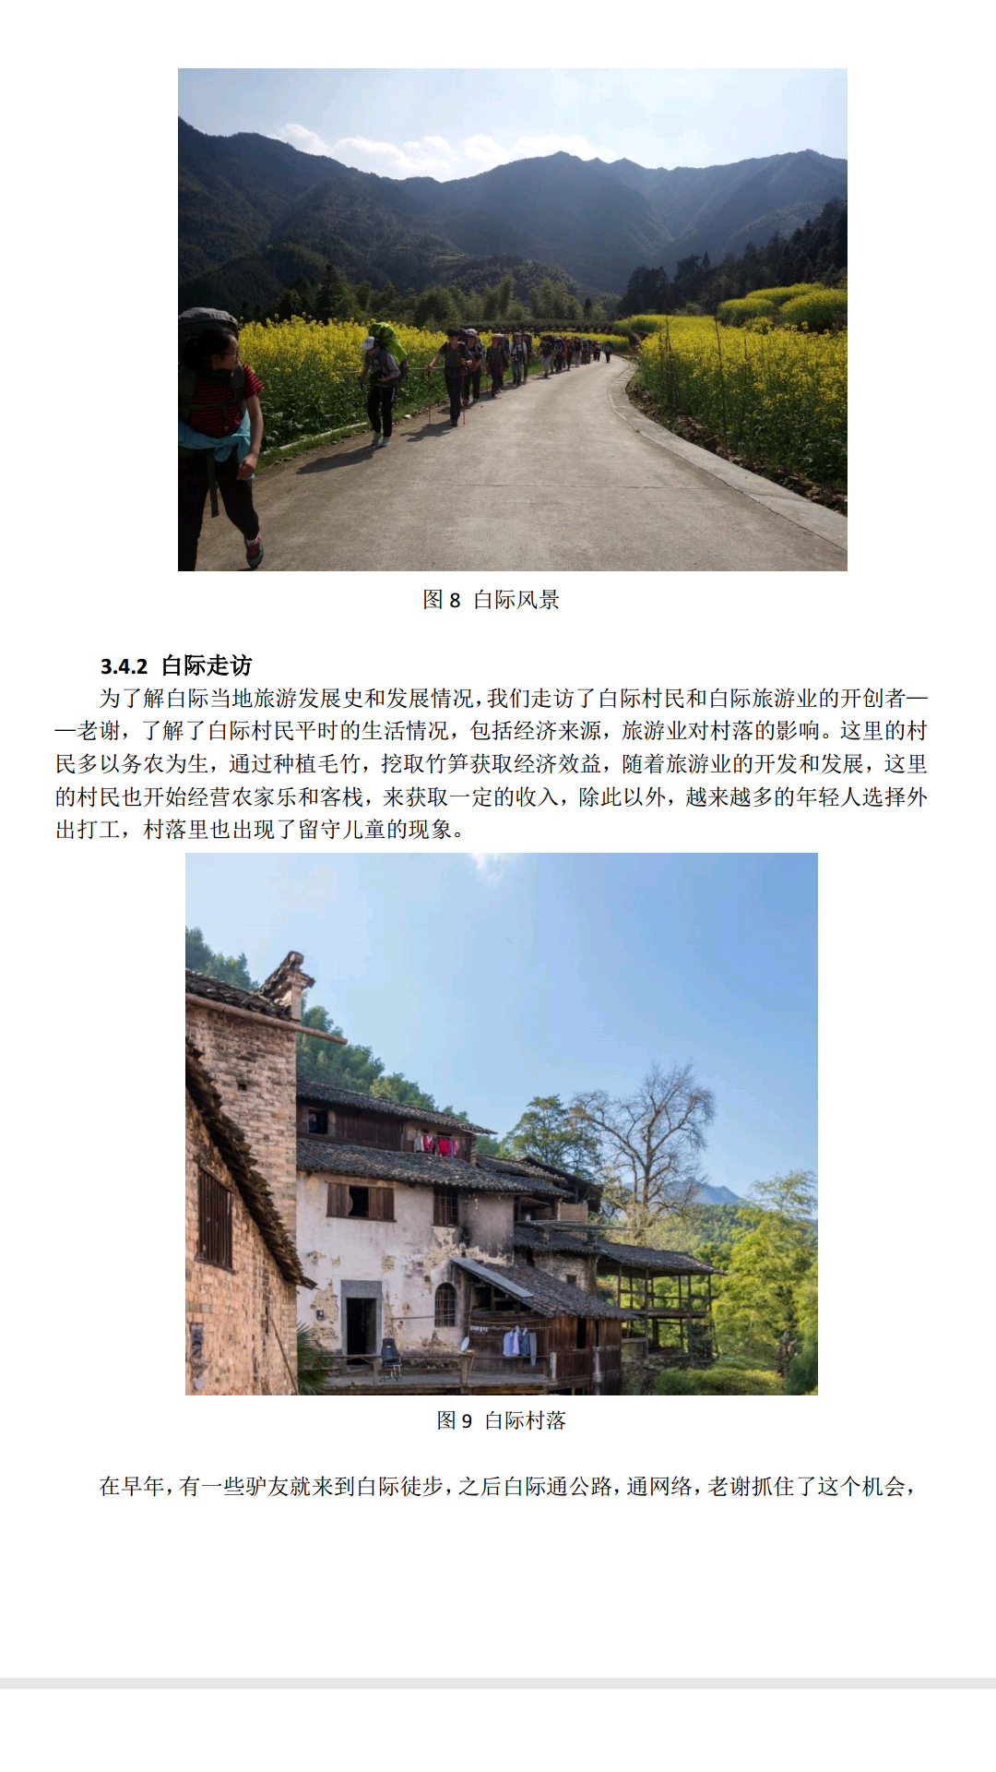](http://bbs.ustc.edu.cn/cgi/sf?s=cf415de2&bn=Exploration&fn=M591859B0&an=Screenshot_2017-05-14-20-31-38-644_cn.wps.moffice.png)  
[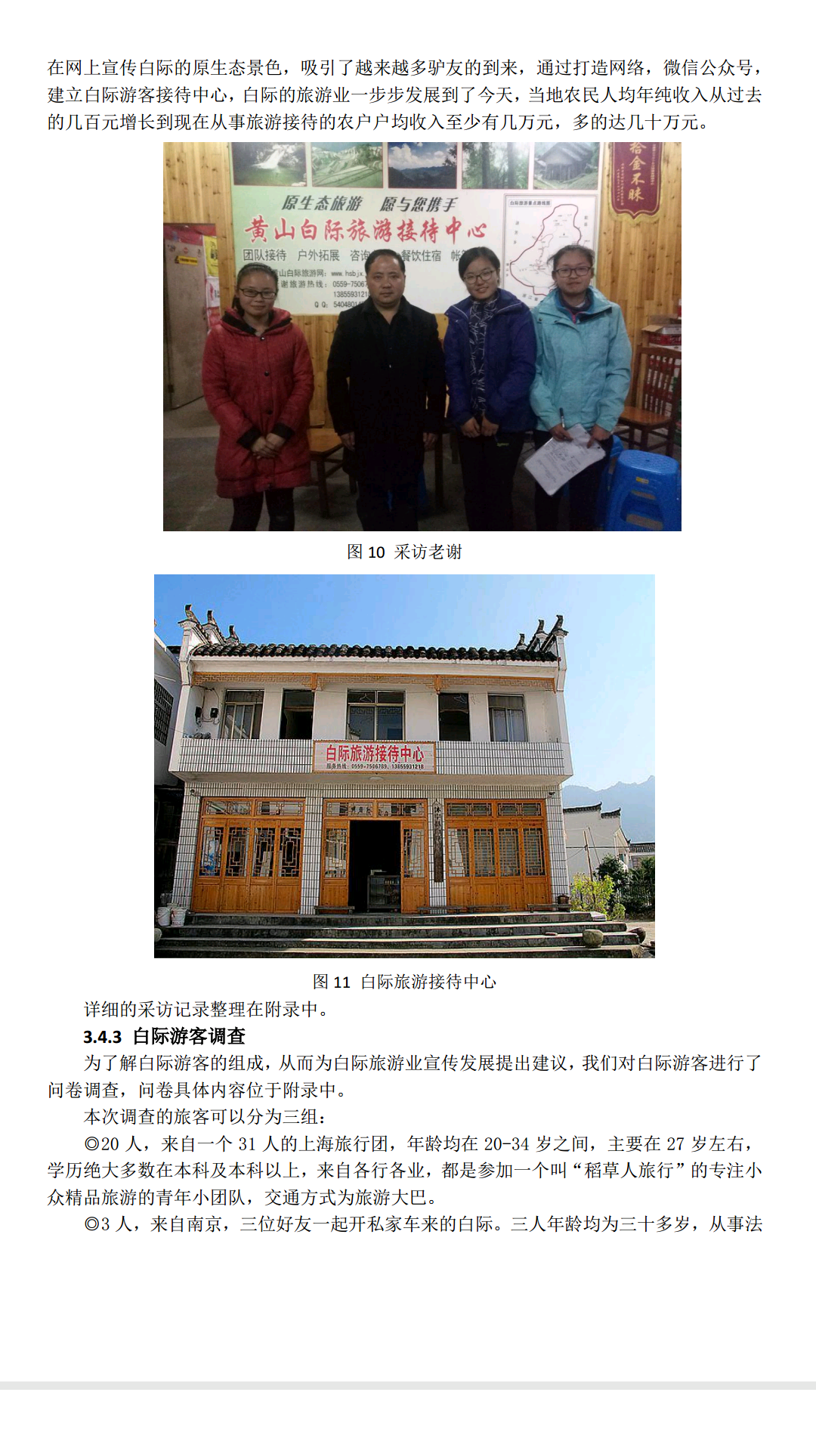](http://bbs.ustc.edu.cn/cgi/sf?s=cf415de2&bn=Exploration&fn=M591859B0&an=Screenshot_2017-05-14-20-31-52-784_cn.wps.moffice.png)  
[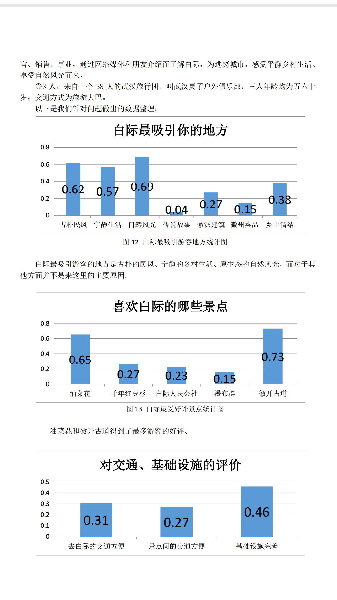](http://bbs.ustc.edu.cn/cgi/sf?s=cf415de2&bn=Exploration&fn=M591859B0&an=Screenshot_2017-05-14-20-32-00-733_cn.wps.moffice.png)  
[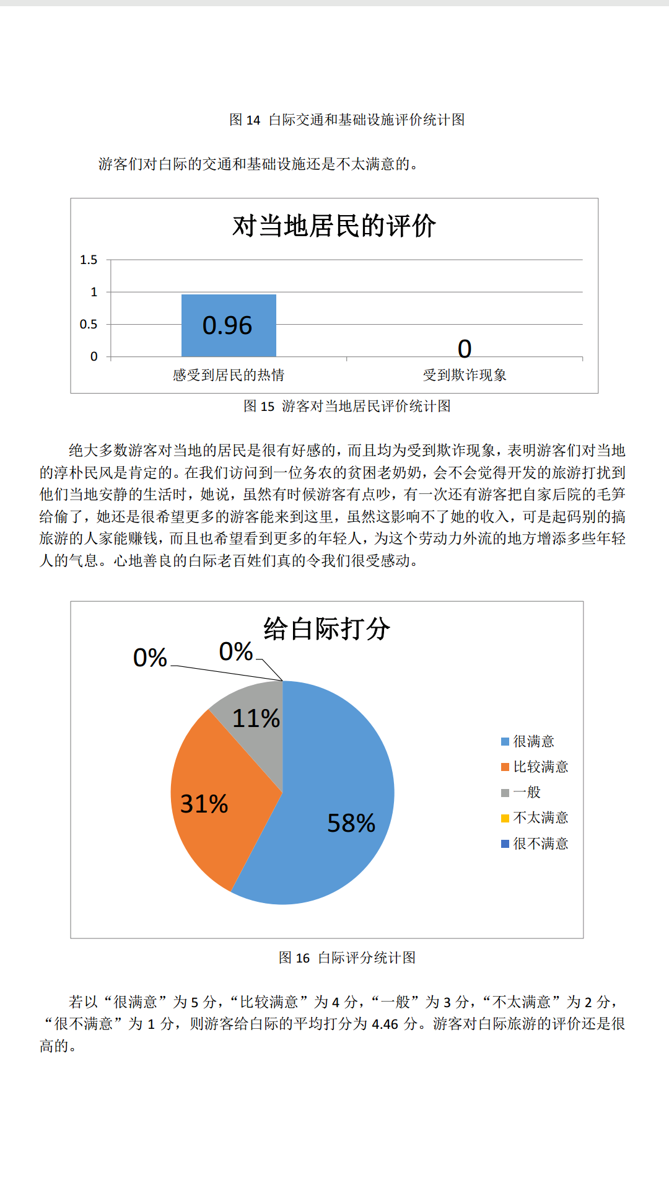](http://bbs.ustc.edu.cn/cgi/sf?s=cf415de2&bn=Exploration&fn=M591859B0&an=Screenshot_2017-05-14-20-32-10-961_cn.wps.moffice.png)  
[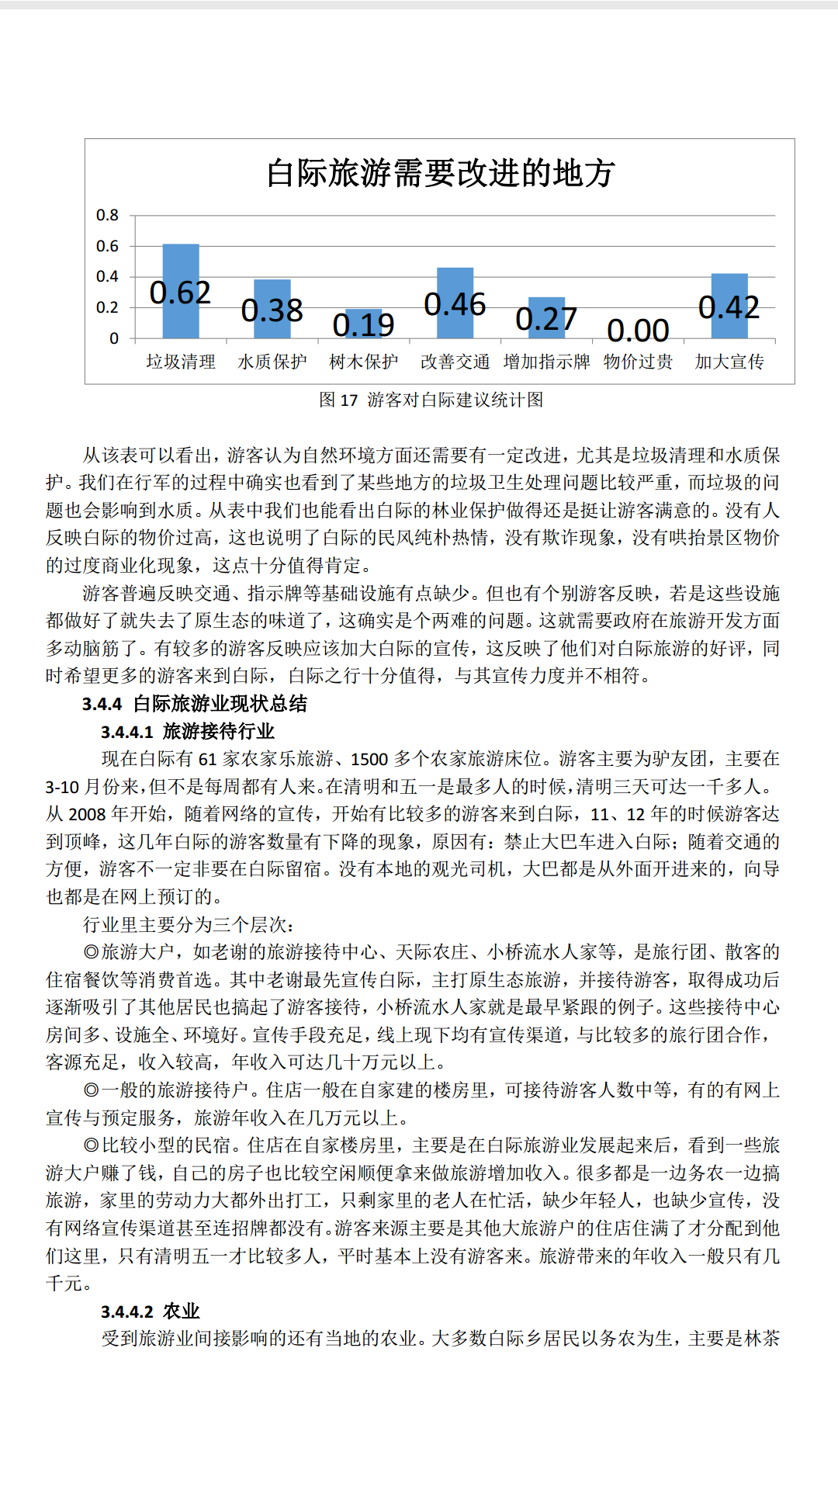](http://bbs.ustc.edu.cn/cgi/sf?s=cf415de2&bn=Exploration&fn=M591859B0&an=Screenshot_2017-05-14-20-32-18-642_cn.wps.moffice.png)  
[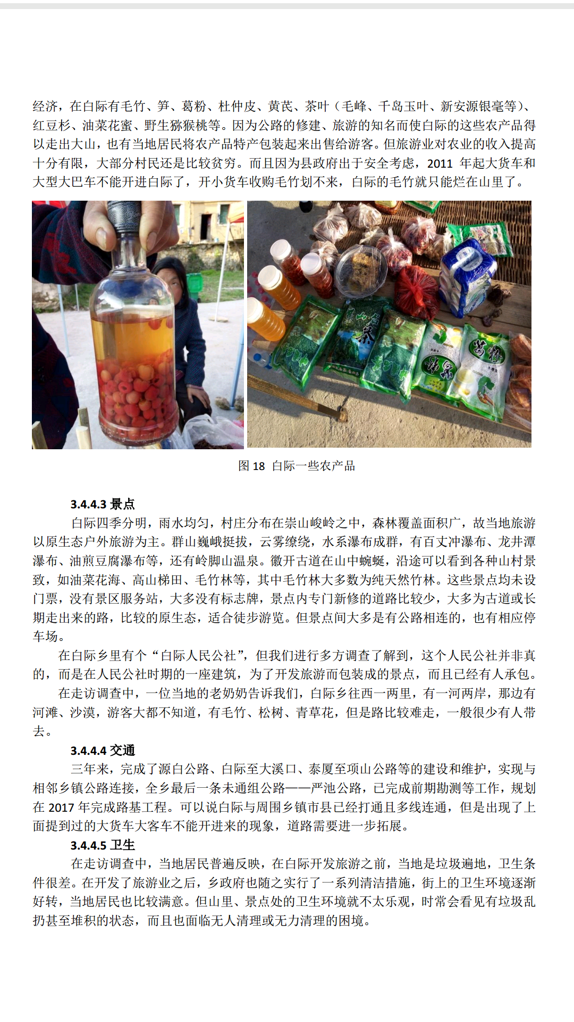](http://bbs.ustc.edu.cn/cgi/sf?s=cf415de2&bn=Exploration&fn=M591859B0&an=Screenshot_2017-05-14-20-32-27-017_cn.wps.moffice.png)  
[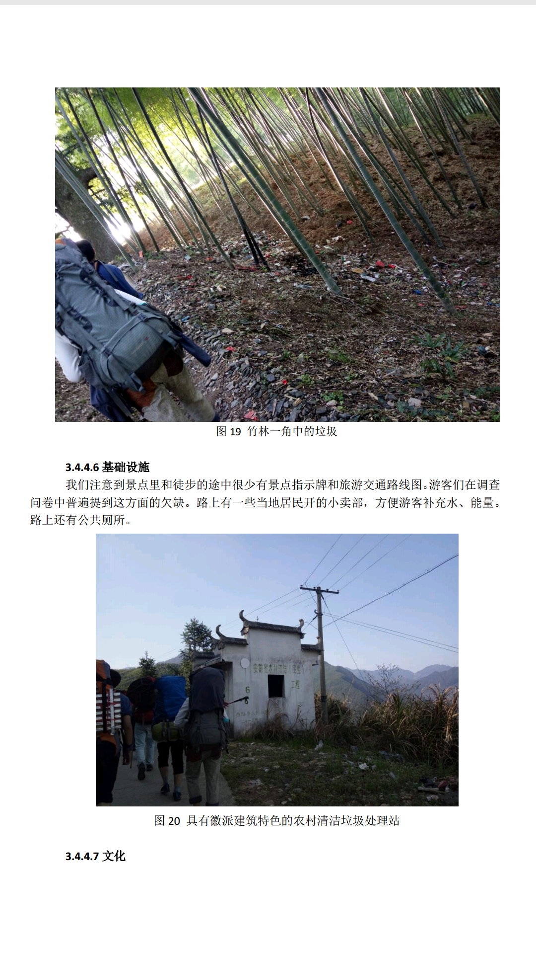](http://bbs.ustc.edu.cn/cgi/sf?s=cf415de2&bn=Exploration&fn=M591859B0&an=Screenshot_2017-05-14-20-32-34-184_cn.wps.moffice.png)  
[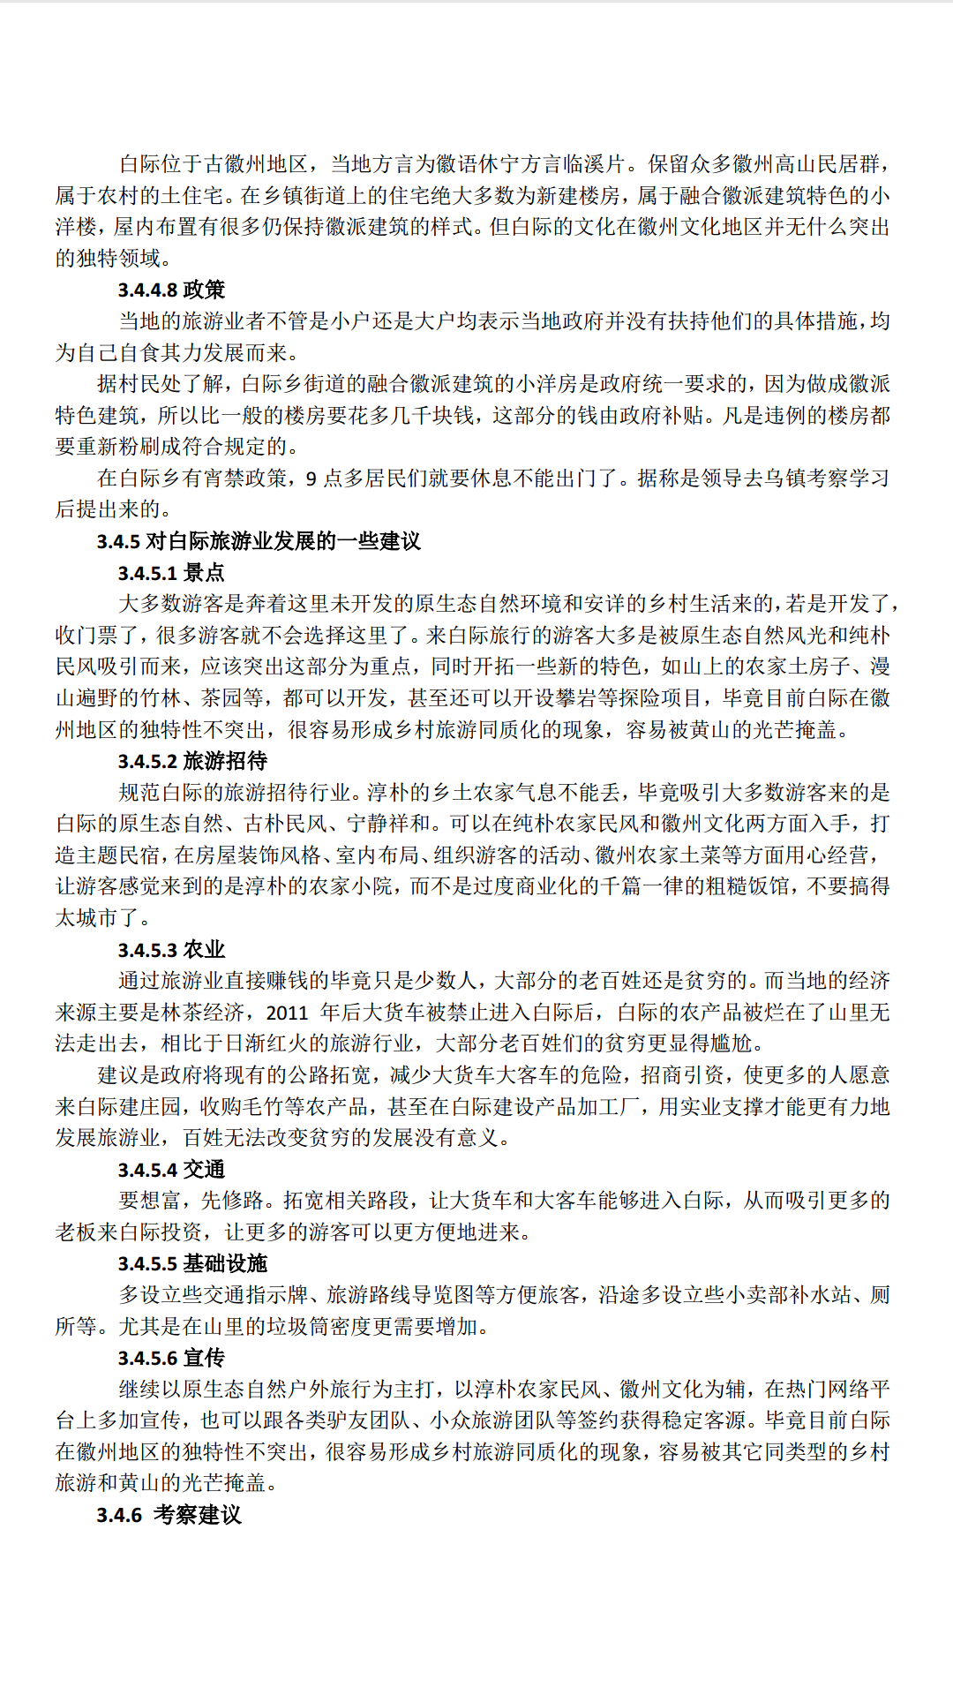](http://bbs.ustc.edu.cn/cgi/sf?s=cf415de2&bn=Exploration&fn=M591859B0&an=Screenshot_2017-05-14-20-32-40-881_cn.wps.moffice.png)  
[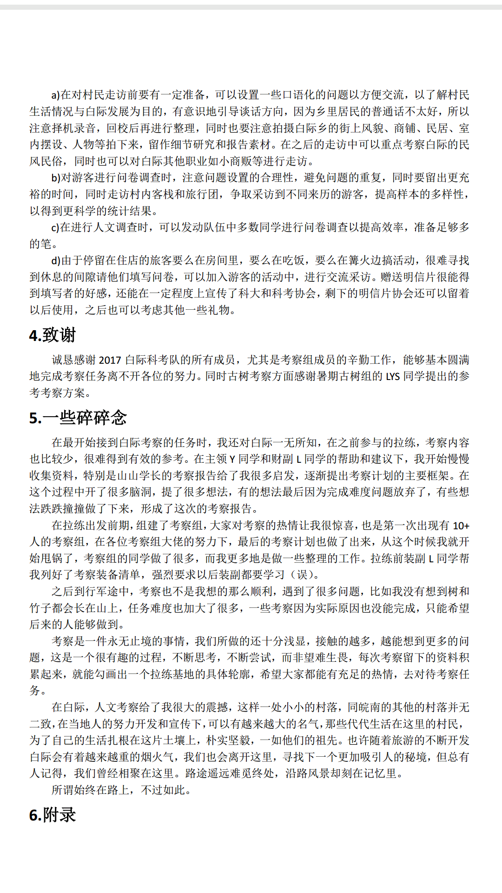](http://bbs.ustc.edu.cn/cgi/sf?s=cf415de2&bn=Exploration&fn=M591859B0&an=Screenshot_2017-05-14-20-33-02-338_cn.wps.moffice.png)  
[](http://bbs.ustc.edu.cn/cgi/sf?s=cf415de2&bn=Exploration&fn=M591859B0&an=Screenshot_2017-05-14-20-33-12-380_cn.wps.moffice.png)